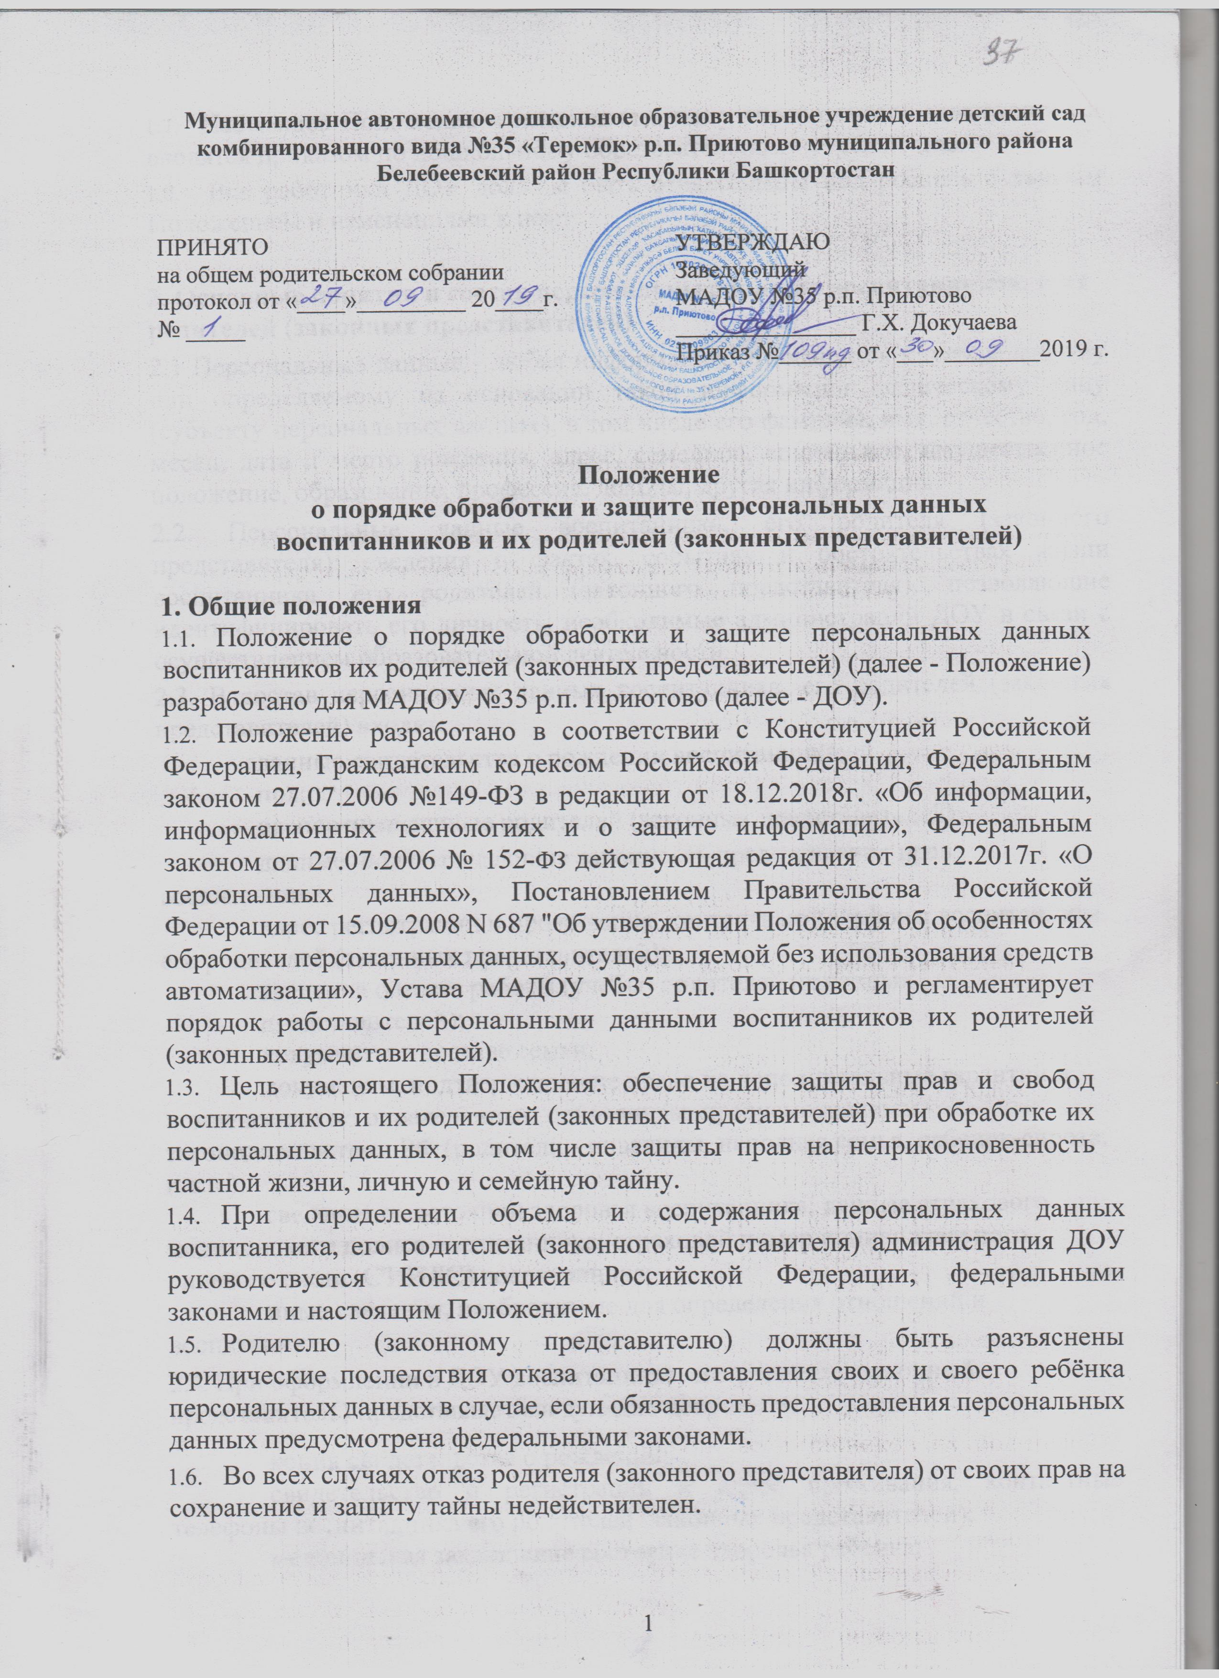

1.7. Настоящее Положение и изменения к нему утверждаются заведующим и вводятся приказом по дошкольному образовательному учреждению.
1.8. Все работники ДОУ должны быть ознакомлены под роспись с данным Положением и изменениями к нему.

2. Основные понятия и состав персональных данных воспитанников, и их родителей (законных представителей)
2.1 Персональные данные - любая информация, относящаяся к определенному или определяемому на основании такой информации физическому лицу (субъекту персональных данных), в том числе его фамилия, имя, отчество, год, месяц, дата и место рождения, адрес, семейное, социальное, имущественное положение, образование, профессия, доходы, другая информация.
2.2. Персональные данные воспитанника, его родителя (законного представителя): сведения о фактах, событиях и обстоятельствах жизни воспитанника, его родителей (законного представителя), позволяющие идентифицировать его личность, необходимые администрации ДОУ в связи с осуществлением образовательной деятельности.
2.3. В состав персональных данных воспитанника, его родителей (законных представителей) входят:
данные свидетельства о рождении воспитанника;
пол;
паспортные данные родителей (законных представителей);
данные, подтверждающие законность представления прав воспитанника;
адрес регистрации и проживания, контактные телефоны воспитанника его родителей (законных представителей);
сведения о месте работы (учебы) родителей (законных представителей);
документы о составе семьи;
документы, подтверждающие право на дополнительные гарантии и компенсации по определенным основаниям, предусмотренным законодательством РФ (родители - инвалиды, неполная семья, ребенок-сирота, и т.н.);
сведения о состоянии здоровья воспитанника; данные страхового медицинского полиса воспитанника; страховой номер индивидуального лицевого счета (С'НИЛС) воспитанника;
иные сведения, необходимые для определения отношений и воспитания.
2.4. При оформлении в ДОУ воспитанника, его родитель (законный представитель) представляет следующие документы:
копия свидетельства о рождении;
свидетельство о регистрации и адрес проживания, контактные телефоны воспитанника его родителей (законных представителей);
медицинская заключение состояние здоровья ребенка;
2.5. При оформлении воспитаннику компенсации части родительской платы за присмотр и уход за ребёнком в ДОУ, установленных действующим законодательством, родитель (законный представитель) предоставляет следующие документы:
копия свидетельства о рождении детей (рождённых в данной семье, усыновлённых, опекаемых, приёмных);
копия документа, удостоверяющего личность, с местом прописки;
копии документов, подтверждающих законность представления прав ребёнка: постановление об установлении опеки, доверенность на представление интересов ребёнка; свидетельства о браке или разводе (при разных фамилиях ребёнка и родителя).
2.6. Персональные данные воспитанника и родителя (законного представителя) являются конфиденциальной информацией и не могут быть использованы работниками Детского сада в личных целях.

3. Порядок получения, обработки, хранения персональных данных
3.1 Порядок получения персональных данных:
3.1.1 Родитель (законный представитель) предоставляет руководителю или работнику, имеющему допуск к персональным данным воспитанника, достоверные сведения о себе и своём ребёнке, а также оригиналы и копии требуемых документов.
3.1.2. Все персональные данные воспитанников, их родителей (законных представителей) следует получать у самого родителя (законного представителя). Если персональные данные воспитанников и родителей (законных представителей) возможно получить только у третьей стороны, то родитель (законный представитель) должен быть уведомлен об этом заранее и от него должно быть получено письменное согласие).
3.1.3. Руководитель ДОУ обязан сообщить одному из родителей (законному представителю) о целях, способах и источниках получения персональных данных, а также о характере подлежащих получению персональных данных и возможных последствиях отказа одного из родителей (законного представителя), дать письменное согласие на их получение (приложение 1,2,4).
3.1.4.Для размещения на официальном сайте, информационном уголке и в групповых родительских уголках фотографий воспитанников требуется письменное согласие родителя (законного представителя) (приложение 3).
3.1.5. Работник Детского сада не имеет права получать и обрабатывать персональные данные воспитанника и родителей (законных представителей) о их расовой, национальной принадлежности, политических взглядах, религиозных или философских убеждениях, состоянии здоровья.
3.2. Порядок обработки, передачи и хранения персональных данных:
3.2.1. Режим конфиденциальности персональных данных снимается в случаях их обезличивания и по истечении 75 лет срока их хранения.
3.2.2.При передаче персональных данных воспитанника и родителя (законного представителя) руководитель или работник, имеющий допуск к персональным данным, должен соблюдать следующие требования:
- Не сообщать персональные данные воспитанника или родителя (законного представителя) третьей стороне без письменного согласия, за исключением случаев, когда это необходимо в целях предупреждения угрозы жизни и здоровью воспитанника или родителя (законного представителя), а также в случаях, установленных федеральными законами.
- Предупредить лиц, получивших персональные данные воспитанника или родителя (законного представителя), о том, что эти данные могут быть использованы лишь в целях, для которых они сообщены, и требовать от этих лиц подтверждения того, что это правило соблюдено. Лица, получившие персональные данные воспитанника или родителя (законного представителя), обязаны соблюдать режим секретности (конфиденциальности).
- Разрешать доступ к персональным данным воспитанника или родителя (законного представителя) только специально уполномоченным лицам, при этом указанные лица должны иметь право получать только те персональные данные воспитанника или родителя (законного представителя), которые необходимы для выполнения конкретной функции.
3.3 Хранение и использование документированной информации персональных данных воспитанника или родителя (законного представителя):
3.3.1. Полученные персональные данные воспитанника или родителя (законного представителя) могут проходить дальнейшую обработку и передаваться на хранение, как на бумажных носителях, так и в электронном виде.
3.3.2. Персональные данные воспитанников и родителей (законных представителей) хранятся в местах с ограниченным доступом к этим документам.

4. Доступ к персональным данным воспитанников, и их родителей (законных представителей)
4.1. Право доступа к персональным данным воспитанников и родителей
(законных представителей) имеют:
заведующий ДОУ;
бухгалтер;
старший воспитатель;
делопроизводитель;
врач, медицинская сестра;
воспитатели.
Каждый из вышеперечисленных сотрудников даёт расписку (Приложение 5) о неразглашении персональных данных. По мере смены должностных лиц эти обязательства должны обновляться.

5. Ответственность за нарушение норм, регулирующих обработку и защиту персональных данных
5.1. Лица, виновные в нарушении норм, регулирующих получение, обработку и защиту персональных данных воспитанника и родителей (законных представителей), привлекаются к дисциплинарной, гражданско-правовой, административной и уголовной ответственности в порядке, установленном федеральными законами.

6. Заключительные положения
6.1. Настоящее Положение является локальным нормативным актом ДОУ, принимается на общем родительском собрании, согласовывается с профсоюзным комитетом и утверждается (либо вводится в действие) приказом заведующего дошкольным образовательным учреждением.
6.2. Все изменения и дополнения, вносимые в настоящее Положение, оформляются в письменной форме в соответствии действующим законодательством Российской Федерации.
6.3. Положение принимается на неопределенный срок.
6.4. После принятия Положения (или изменений и дополнений отдельных пунктов и разделов) в новой редакции предыдущая редакция автоматически утрачивает силу.

Согласовано
с профсоюзным комитетом
Протокол от «____»_________ 2019 г. № ___

Приложение 1
СОГЛАСИЕ
на обработку персональных данных
Я, ____________________________________________________________________________________________,
(Фамилия Имя Отчество субъекта персональных данных полностью)
основной документ, удостоверяющий личность_____________________________________________,
(вид, номер, сведения о дате выдачи указанного документа и выдавшем его органе)
проживающий по адресу____________________________________________________________________,
являясь законным представителем__________________________________
(Фамилия Имя Отчество субъекта персональных данных)
на основании ____________________________________________________________________________
(реквизиты документа, подтверждающего полномочия законного представителя)
проживающего по адресу_____________________________________________________________________
настоящим даю свое согласие МАДОУ №35 р.п. Приютово расположенному по адресу: 452017, республика Башкортостан, Белебеевский район, п. Приютово, ул. Островского, д.40, далее – «Оператор», на обработку персональных данных (см. п.3) на следующих условиях:
- Согласие дается мною в целях предоставления качественного дошкольного образования.
- Настоящее согласие дается на осуществление следующих действий в отношении моих персональных данных, которые необходимы для достижения указанных выше целей, совершаемых с использованием таких средств автоматизации или без использования таких средств, включая, без ограничения: сбор, запись, систематизацию, накопление, хранение, уточнение (обновление, изменение), извлечение, использование, передачу (предоставление, доступ), распространение, блокирование, удаление, уничтожение моих персональных данных, а также любых иных действий с учетом действующего законодательства РФ.
- Перечень персональных данных, обрабатываемых Оператором:
  - Фамилия Имя Отчество;
  - Дата рождения;
  - Место рождения;
  - Пол;
  - Гражданство;
  - Данные документа, удостоверяющего личность родителя (вид, серия, номер, дата выдачи, наименование органа, выдавшего документ);
  - Номер личного дела;
  - Данные полиса ОМС;
  - ИНН;
  - СНИЛС;
  - Социальное положение;
  - Состав семьи;
  - Сведения о состоянии здоровья;
  - Данные об участии в мероприятиях и личных достижениях;
  - Группа;
  - Сведения о посещениях ДОУ;
  - Данные о выбытии прибытии в образовательное учреждение;
  - Фотография;
  - Данные об ограничениях возможностей здоровья;
  - Адрес;
  - Контактный телефон.
- Оператор имеет право передавать персональные данные субъекта в соответствии с законодательством Российской Федерации.
- Субъект персональных данных по письменному запросу имеет право на получение информации, касающейся обработки его персональных данных (в соответствии с п.7 ст. 14 ФЗ №152 «О персональных данных» от 27.07.2006 г.)
- Настоящее согласие дается до момента окончания образовательного учреждения и утраты правовых оснований обработки персональных данных, после чего персональные данные уничтожаются или передаются в архив.
- Согласие может быть отозвано путем направления соответствующего письменного уведомления в адрес Оператора по почте заказным письмом, с уведомлением о вручении, либо вручен лично под расписку представителю Оператора, после чего Оператор обязуется в течении 30 (тридцати) дней уничтожить персональные данные Субъекта, либо передать в архив.
- И подтверждаю, что, давая такое согласие, я действую своей волей и в своих интересах.

«___»__________20____г. __________/_______________
(дата) (подпись) (И.О. Фамилия)
Приложение 2
от «18» мая 2018г. №151
СОГЛАСИЕ
на обработку персональных данных
Я, _____________________________________________________________________________________________,
(Фамилия Имя Отчество субъекта персональных данных полностью)
основной документ, удостоверяющий личность________________________________________________________
(вид, номер, сведения о дате выдачи указанного документа и выдавшем его органе)
проживающий по адресу___________________________________________________________________________
являясь законным представителем__________________________________
(Фамилия Имя Отчество субъекта персональных данных)
на основании ____________________________________________________
(реквизиты документа, подтверждающего полномочия законного представителя)
проживающего по адресу__________________________________________________________________________________________
настоящим даю свое согласие МАДОУ №35 р.п. Приютово расположенному по адресу: 452017, республика Башкортостан, Белебеевский район, п. Приютово, ул. Островского, д.40, далее – «Оператор», на обработку персональных данных (см. п.3) на следующих условиях:
- Согласие дается мною в целях передачи данных в централизованную бухгалтерию управления образования для ведения бухгалтерского учета платы за присмотр и уход за детьми, выплаты компенсации родительской платы.
- Настоящее согласие дается на осуществление следующих действий в отношении моих персональных данных, которые необходимы для достижения указанных выше целей, совершаемых с использованием таких средств автоматизации или без использования таких средств, включая, без ограничения: сбор, запись, систематизацию, накопление, хранение, уточнение (обновление, изменение), извлечение, использование, передачу (предоставление, доступ), распространение, блокирование, удаление, уничтожение моих персональных данных, а также любых иных действий с учетом действующего законодательства РФ.
- Перечень персональных данных, обрабатываемых Оператором:
  - Фамилия Имя Отчество;
  - Дата рождения;
  - Место рождения;
  - Гражданство;
  - Данные документа, удостоверяющего личность родителя (вид, серия, номер, дата выдачи, наименование органа, выдавшего документ);
  - Номер личного дела;
  - Данные полиса ОМС;
  - СНИЛС родителя;
  - СНИЛС воспитанника;
  - ИНН воспитанника;
  - Социальное положение;
  - Состав семьи;
  - Группа;
  - Форма получения образования и форма обучения;
  - Данные о выбытии прибытии в образовательное учреждение;
  - Данные об ограничениях возможностей здоровья;
  - Адрес;
  - Контактный телефон.
- Оператор имеет право передавать персональные данные субъекта в бухгалтерию МКУ Управление образования (452017 РБ Белебеевский район, р.п. Приютово, ул. Свердлова, 6).
- Субъект персональных данных по письменному запросу имеет право на получение информации, касающейся обработки его персональных данных (в соответствии с п.7 ст. 14 ФЗ №152 «О персональных данных» от 27.07.2006 г.)
- Настоящее согласие дается до момента окончания образовательного учреждения и утраты правовых оснований обработки персональных данных, после чего персональные данные уничтожаются.
- Согласие может быть отозвано путем направления соответствующего письменного уведомления в адрес Оператора по почте заказным письмом, с уведомлением о вручении, либо вручен лично под расписку представителю Оператора, после чего Оператор обязуется в течении 30 (тридцати) дней уничтожить персональные данные Субъекта либо передать в архив.

«___»__________20____г. __________/_______________
(дата) (подпись) (И.О. Фамилия)

Приложение 3

Согласие
на использование фото- и видеоизображений воспитанника

Я, ________________________________________________________________________,
(Ф. И. О. родителя)
разрешаю проведение фото- и видеосъемки мероприятий с участием моего ребенка, публикацию на безвозмездной основе фотографий моего сына (дочери) __________________________________________________________________________,
(Ф. И. О. ребенка, год рождения)
на официальном сайте образовательной организации МАДОУ №35 р.п. Приютово ,
сайтах педагогических работников, в профессиональных изданиях и СМС, а также использование в качестве иллюстраций на мероприятиях (семинарах, конференциях, мастер-классах, педагогических советах, выставках).
Указанные изображения могут использоваться с «___» __________ 20___ года
по «___» __________ 20___ года на территории РФ.
Согласие может быть отозвано путем предоставления в образовательную организацию заявления в письменной форме в соответствии с требованиями законодательства РФ.

«___» __________ 20___ года

__________ _______________
(подпись) (Ф. И. О.)

Приложение 4
СОГЛАСИЕ
на обработку персональных данных

Я, ___________________________________________________________________________
(фамилия, имя, отчество законного представителя субъекта персональных данных)
основной документ, удостоверяющий личность ____________________________________
_____________________________________________________________________________
(вид, номер, сведения выдачи указанного документа и выдавшем его органе)
проживающий по адресу _______________________________________________________
_____________________________________________________________________________
настоящим даю свое согласие МАДОУ №35 р.п. Приютово, расположенному по адресу: 452017 Республика Башкортостан, Белебеевский район, р.п. Приютово, ул. Островского, 40, далее «Оператор», на обработку персональных данных в целях обеспечения безопасности моего внука/внучки и информирования об образовательном процессе.
1. Настоящее согласие дается на осуществление следующих действий в отношении персональных данных представляемого мной субъекта, которые необходимы для достижения указанных выше целей, совершаемых с использованием средств автоматизации и без использования таких средств, включая без ограничения: сбор, запись, систематизацию, накопление, хранение, уточнение (обновление, изменение), извлечение, использование, передачу (предоставление, доступ), блокирование, удаление, уничтожение персональных данных, а также любых иных действий с учетом действующего законодательства РФ.
2. Перечень персональных данных, обрабатываемых Оператором:
2.1. Фамилия Имя Отчество;
2.2. Номер мобильного телефона;
2.3. Номер квартирного телефона;
2.4. Адрес проживания.
3. Субъект персональных данных по письменному запросу имеет право на получение информации, касающейся обработки его персональных данных (в соответствии с п.7 ст. 14 ФЗ №152 «О персональных данных» от 27.07.2006г.).
4. Настоящее согласие дается до окончания внуком/внучкой образовательного учреждения, после чего персональные данные уничтожаются.
5. Согласие может быть отозвано путем направления соответствующего письменного уведомления в адрес Оператора по почте заказным письмом, с уведомлением о вручении, либо вручено лично под расписку представителю Оператора, после чего Оператор обязуется в течение 30 (тридцати) дней уничтожить персональные данные Субъекта либо передать в архив.

«____»__________ 20_____г. ____________ ____________________
(дата) (подпись) (И.О. Фамилия)

Приложение 5
Муниципальное автономное дошкольное образовательное учреждение детский сад комбинированного вида №35 «Теремок» р.п. Приютово муниципального района
Белебеевский район Республики Башкортостан

Обязательство
о неразглашении персональных данных детей,
их родителей (законных представителей)

Я, _______________________________________________________________________
ФИО работника, должность
понимаю, что получаю доступ к персональным данным детей, их родителей (законных представителей) МАДОУ №35 р.п. Приютово.
Я понимаю, что во время исполнения своих должностных обязанностей я занимаюсь сбором, обработкой и хранением персональных детей, их родителей (законных представителей). Я понимаю, что разглашение такого рода информации может нанести ущерб детям, их родителям (законным представителям) как прямой, так и косвенный.

В связи с этим я даю обязательство при работе (сборе, обработке и хранении) с персональными данными детей, их родителей (законных представителей) соблюдать все, описанные требования в Положении о порядке обработки и защите персональных данных

воспитанников и их родителей (законных представителей), утвержденным приказом заведующего.
Я подтверждаю, что не имею права разглашать следующие сведения:
- анкетные и биографические данные;
- адрес места жительства и регистрации;
- состав семьи;
- социальные льготы;
- образование родителей (законных представителей);
- место работы и (или) учебы родителей (законных представителей);
- занимаемая должность, специальность родителей (законных представителей);
- наличие судимости родителей (законных представителей);
- характер взаимоотношений в семье;
- домашний, служебный и мобильный телефоны.
Я предупрежден(а) о том, что в случае разглашения мной сведений, касающихся персональных данных детей, их родителей (законных представителей), и (или) их утраты я несу ответственность в соответствии со статьей 90 Трудового кодекса Российской Федерации.

Дата: «____» ________ 20__ г. _______________/_______________________________/
подпись фамилия, инициалы

